清远市清新区集兴服装有限公司

诚 聘

集兴服装公司隶属香港俪新集团实业有限公司子公司，系专业生产梭织等各类服装品牌，公司软硬件设施雄厚，业务订单量充足，为扩大生产规模，现特邀您的加入，具体岗位如下：

1、车位工（熟手）：100名,月工资4500-6500元以上。新手可提供技术培训。
2、大烫、钉钮、剪线、查验：20名，月工资3500-6500元以上。
3、电剪：2名，月工资4500-6500元以上。
4、埋夹、拉衭头、封嘴、打边、车脚边：20名，月工资4500-7000元以上。
5、机修：1名，有服装业衣车维修经验，懂电工操作持证优先录用，工资面议。
以上各岗位人员年龄56岁以下，男女不限，服从管理，能吃苦耐劳。

福利待遇：
1、车缝工无需加班。 2、新入厂车缝工补贴1600元+个人计件。
3、免费提供吃饭。 4、厂车接送，自行上班的补车费。
5、购社会保险。
以上所述内容最终归集兴服装公司解释权。

联 系 人：王先生 15917630143 E-mail: hkjx2008@21cn.com
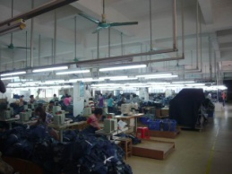
地 址：清远市清新区太和镇周田工业园河滨路3号16栋厂房
（即富力科技小镇停车场直行右转＞右转＞左转即到集兴服装公司）
